муниципальное бюджетное дошкольное образовательное учреждение

«Центр развития ребенка – детский сад №254»

__________________________________________________________________

660094, г. Красноярск, ул. Щорса, 49 «А», телефон: 8(391) 2-376-671, E-mail: dou254@yandex.ru

ИНН 2461024568 КПП 246101001 ОГРН 1022401944575

**Методическая разработка непосредственно образовательной деятельности по формированию элементарных   
математических представлений у детей 5-6 лет.**

**«Занимательная математика»**

Охроменко Наталья Викторовна

г. Красноярск, 2018г.

**Аннотация**

Методическая разработка разработана в соответствии с ФГОС ДО,   
с учетом образовательной программы дошкольного образования ДОУ № 254, возрастных особенностей детей 5-6 лет, индивидуального и деятельностного подходов.

В процессе игры формируется понятие о порядковом счете, развивается внимание, зрительная и слуховая память, логическое мышление, математическая речь. Постоянная смена деятельности способствует поддержанию интереса на протяжении всего занятия.

Представленный материал может вызвать интерес и быть полезным воспитателям дошкольных учреждений, практикующим педагогам, а так же родителям при формировании элементарных математических представлений у дошкольников.

Охроменко Наталья Викторовна

Воспитатель, МБДОУ № 254

I категория

Раб. тел. 237-66-71

**Пояснительная записка**

В данной методической разработке представлены увлекательные игры и упражнения для детей с цифрами, геометрическими фигурами и позволяет качественно подготовить детей к школе. Организуя деятельность на основе интереса, потребностей и склонностей детей, тем самым стимулируя желание детей заниматься математикой. Цель – закрепление навыков у детей старшего дошкольного возраста количественного и порядкового счёта в пределах 10 в процессе решения практических заданий. Такая деятельность помогает детям развивать логическое мышление и способствует общему развитию, проявляет любознательность, стремление к познанию нового, усвоению новой информации и новых способов действий, развивает мышление, настойчивость, целеустремленность. Кроме того, оно требует от ребенка решительности, трудолюбия, что способствует формированию волевых черт характера. Развивает координацию движений, воображение, побуждает детей к познавательной активности в игре путешествие, смекалку, изобретательность. Воспитывает у старших дошкольников дружеские взаимоотношения, желание прийти на помощь. Способствует созданию у детей радостного эмоционального настроя. В методической разработке учитывались как учебные, так и игровые методы работы.  Использование музыкального оформления поможет сделать деятельность разнообразной, эмоционально-приятной, динамичной, не утомительной. Благодаря интересному сюрпризному моменту, разнообразному пособию, применению современных ИКТ, у детей должна проявляться инициативность и самостоятельность.

**Тема: Занимательная математика**

**Возрастная группа детей**: старшая группа

**Цель**: Закрепление навыков у детей старшего дошкольного возраста количественного и порядкового счёта в пределах 10, в процессе решения практических заданий.

**Задачи:**

**Образовательная:**

Формировать умения выполнять порядковый счет до 10,

отвечать на вопросы «который?», «какой по счету?».

**Развивающая:**

Закреплять название геометрических фигур;

развивать логическое мышление, сообразительность.

**Воспитательная:** Воспитывать у детей умение добиваться поставленных целей, навыки работы в парах.

**Перечень видов детской деятельности и соответствующих им форм работы:**

игровая (дидактическая игра, игра–путешествие);

коммуникативная – беседа, ситуативный разговор;

**Планируемый результат**: Умение выполнять порядковый и количественный счет в пределах 10.

**Перечень оборудования и используемых и используемых материалов**:

Оборудование: мультимедийное оборудование, магнитофон.

Материалы: счетный материал (флажки-10 штук), карточки с цифрами от 1 до 10, три конверта с цифрами от 1 до 10,мягкие модули, атрибуты для путешествия (костюмы), геометрические фигуры, карточки с заданием и простые карандаши на каждого ребенка.

**Ход занятия:**

**I Мотивационно –побудительная часть.**

Ребята, приглашаю всех встать в один кружок.

(Педагог произносит слова, а ребята выполняют действия, заложенные в слова.)

Тому, кто справа, улыбнись.   
Тому, кто слева, улыбнись.   
Тому, кто справа, руку дай.   
Тому, кто слева, руку дай.   
Теперь по кругу ты шагай, и друзьями вместе ты шагай.   
Тому, кто справа, подмигни.   
Тому, кто слева, подмигни.   
Того, кто справа, обними.   
Того, кто слева, обними.   
Ну, вот закончилась игра,   
На математику пора!  
Тут затеи и задачи,   
Игры, шутки – все для вас!   
Пожелаем всем удачи –  
За работу, в добрый час!

***приложение 1_ аудиоматериалы(мрз).mp3***

***Стук в окно. Воспроизводиться мелодия звука по окну.***

**Воспитатель:** - Ребята, кто из вас самый смелый и посмотрит, кто к нам стучится? (Дети находят письмо). Давайте узнаем от кого оно пришло?

**Воспитатель:** Письмо от Царевны всех наук - Математики. «Дорогие ребята, после сильного урагана в моем царстве растерялись цифры. Помогите, пожалуйста, вернуть цифры. Дорогу в царство Математике вам покажет карта. В пути вас ждут приключения. Вы должны будете показать свои знания и умение, проявив смекалку. Желаю удачи.!»

Дети вместе с воспитателем рассматривают карту.

**приложение 2.JPG**

## А на чём же можно отправимся в путешествие? (ответы детей)

(для детей создается проблемная ситуация в выборе транспорта, строительного материала, так как согласно карте Царство Математики находится на острове)

**Воспитатель**: Приготовим водный транспорт – и в плавание. (Дети распределяют роли - капитана, боцмана и моряков)

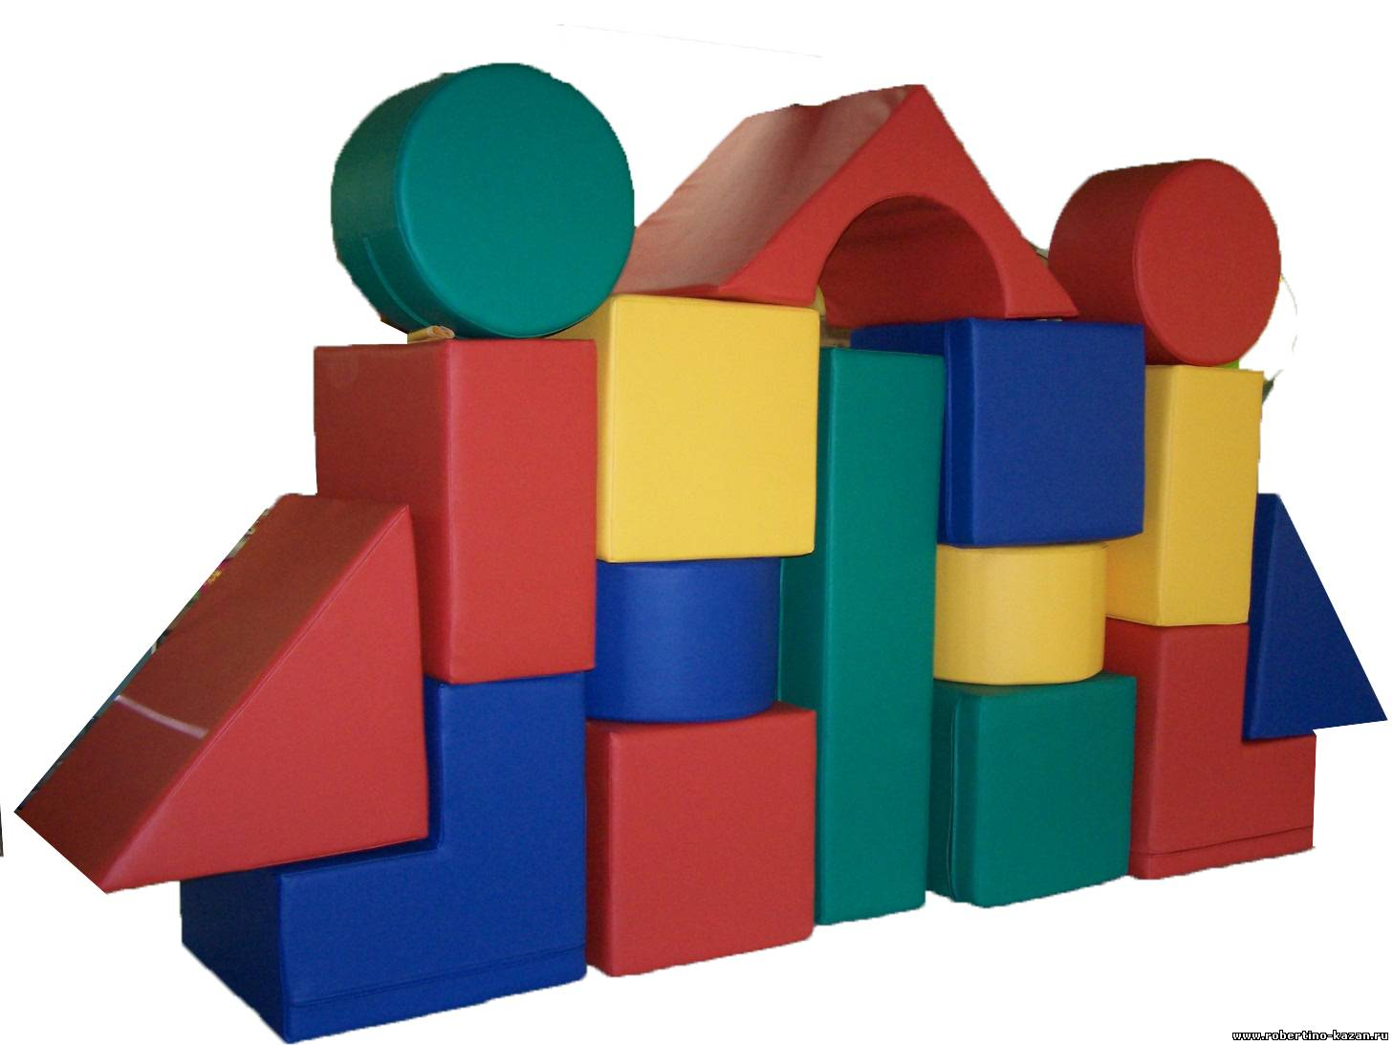 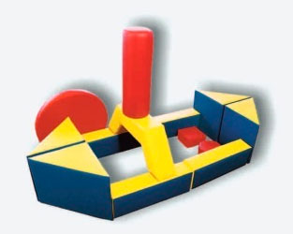

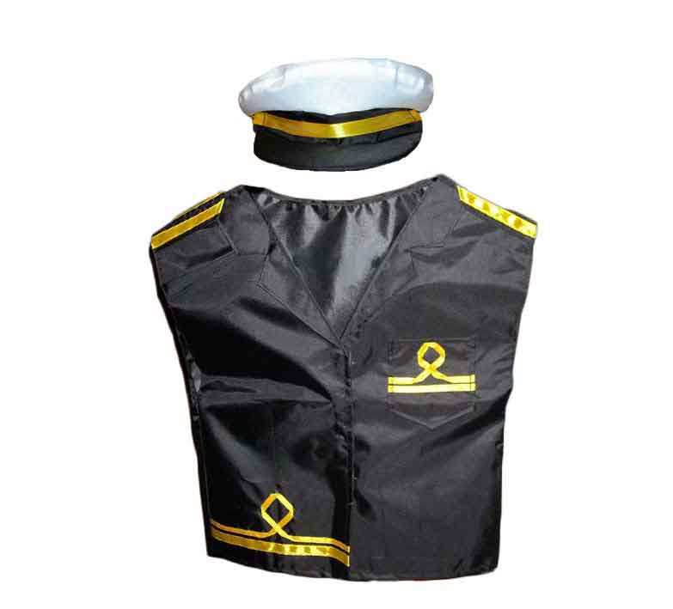 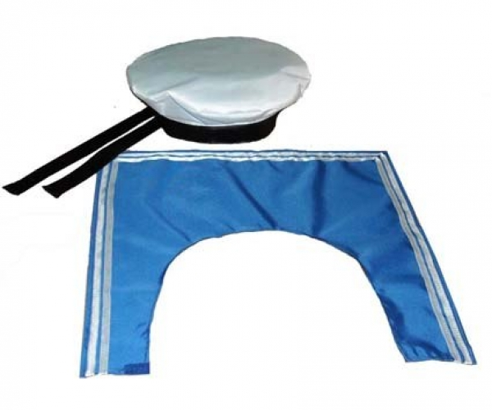 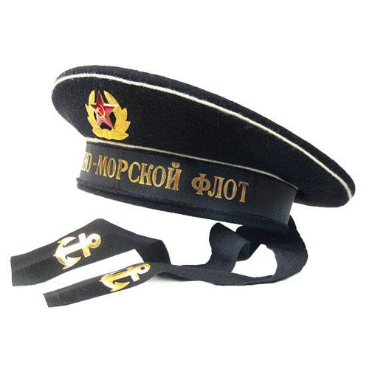 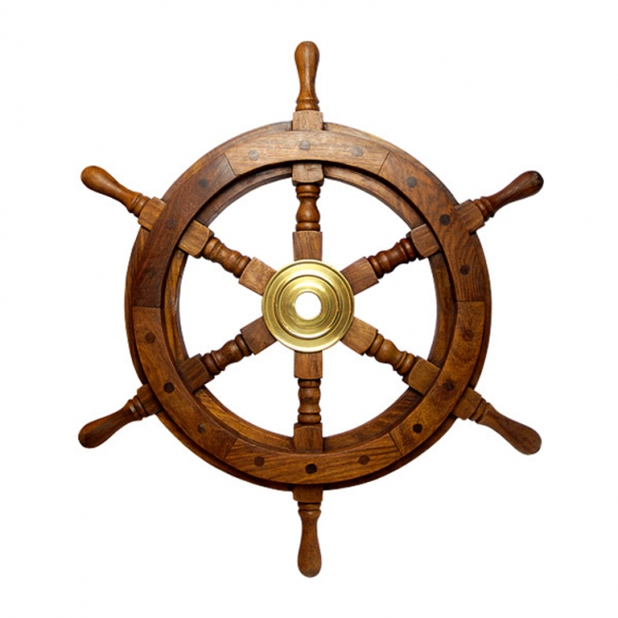

Капитан моряки боцман

И вместе запеваем песню «Все мы моряки». Поплыли!

**приложение 3_аудиоматериалы (мрз).mp3**

**II Основная часть**

***Воспроизводиться мелодия шума моря***.

**Воспитатель:** Вот и приплыли на остров.

Посмотрите, что вы видим на острове? (ответы детей )

На острове дети вместе с воспитателем видят сундук и рассматривают его содержимое.

Воспитатель: Посчитайте сколько всего флажков?

Какой по порядку, жёлтый, синий, оранжевый флажок?

Какого цвета восьмой, пятый, третий, второй, десятый флажок?

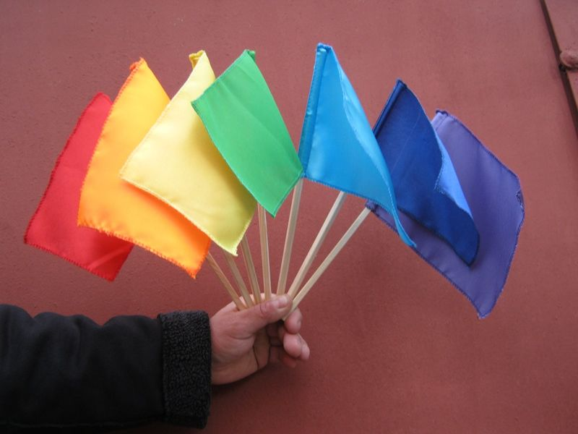

***(За правильное выполнение задания дети находят в конверте цифры:1,2,3).***

Молодцы! Мы с вами справились с заданием. А теперь отправляемся дальше, а в этом нам поможет карта. Путешествие наше лежит вглубь царства «Математики», далее нам надо идти по берегу моря, как показывает карта. Дети посмотрите, море разбушевалось и на волнах разбросаны листочки с заданием. Что мы можем сделать?

**Дети:** Дети предлагают варианты выполнения задания (соединяют цифры по порядку и отгадывают млекопитающее).

**приложение 4.docx**Зашифрованное задание «Соедини по точкам»

**Воспитатель:** Какое млекопитающее у вас получилось? Какие вы молодцы!

***(За правильное выполнение задания дети находят в конверте цифры:4,5,6).***

Правильно выполнили задание и помогли цифрам. А теперь немного отдохнем.

**Физминутка**

**приложение 5.mp3**

**Воспитатель**: Идем дальше в царство Математики. Ребята, под пальмой следующее задание.

**Дидактическая игра «Назови соседей» (Работа в парах)**

приложение 6.docx

***(За правильное выполнение задания дети находят в конверте цифры:7,8,9,10).***

**Воспитатель**: Мы справились со всеми заданиями на нашем пути, дошли до царства Математики. А где же сама царевна Математика?  
 (Включается видео.)

**приложение 7.mp4**

Подсказка находится возле пальмы.

Дети находят возле пальмы письмо с инструкцией

Инструкция: « От пальмы вправо семь шагов, вперед пять и девять шагов вправо.

(Дети видят на импровизированном песке лежат три треугольника и четыре прямоугольника.)

- Ребята, посмотрите, внимательно, что вы видите?

- Назовите данные фигуры, по каким признакам вы их узнали? (у треугольника - три угла и три стороны, у четырехугольника – четыре прямых угла, две стороны попарно равны).

- Как вы думаете, на какие группы можно разделить данные геометрические фигуры? (одна группа – треугольники; вторая группа - прямоугольники)

**III Рефлексия**

Ребята, как вы считаете, мы помогли царице Математике?   
В чем заключалась наша помощь?  
Все запомнили соседей числа 5, 8,2?  
Дети оставляют цифры на острове.

***Воспроизводиться мелодия шума моря***.

Дети садятся в корабль и с песней отправляются в детский сад.

**Перечень методической литературы**:

1. Математика в детском саду. Л.С. Метилена. Просвещение, 1984.
2. Методика обучения математике в детском саду. Щербакова Е.И.2000.
3. Математика в детском саду старшая группа. Менкевич Л.В 2010.